Чрез
Председателя на Общински съвет – Русе

До
г-н Пенчо Милков
Кмет на Община Русе

П И Т А Н Е

На основание чл. 33, ал. 1, т. 4 от Закона за местното самоуправление и местната администрация и чл. 103, ал. 2 във връзка с чл. 104 от Правилника за организацията и дейността на Общински съвет - Русе, неговите комисии и взаимодействието им с общинската администрация.

от Светлозар Симеонов,
общински съветник в Общински съвет – Русе

ОТНОСНО: Изграждане на заграждение за домашни любимци /кучета/ в ж.к. „Родина – 1“ и още едно в парка на Възрожденците.

УВАЖАЕМИ ГОСПОДИН МИЛКОВ,

С мен се свързаха - стопани на домашни любимци със молба да се изгради заграждение за домашни любимци - кучета в ж.к. „Родина – 1“, тъй като кварталът и доста голям и няма къде да разхождат любимците си. При срещата ми с тях обсъдиха се разумни предложения, които гражданите настояват да се направят. Представиха ми подписка, събрана от тях и множество сигнали, пускани до Община Русе от 2023 г. до сега.
Също така за сигурността и комфорта както на гражданите, така и на животните гражданите желаят да се изгради още едно заграждение за домашните любимци, както и облагородяването на мястото, отредено за тях в парка на Възрожденците, като техните искания са:
- Поставяне на химическа тоалетна до огражденията в парка на Възрожденците поради голямата посещаемост от деца и хора с любимци.
- Изграждане на още едно заграждение поради високата посещаемост,както и периода на разгонване на домашните любимци.
- Поставяне на осветителни тела, които да осветяват цялото заграждение за домашните любимци.
- Да бъдат премахнати всички изгнили и изсъхнали дървета и клони в парка, застрашаващи живота и здравето на гражданите.
- Да се ремонтират входните врати на загражденията.
- При косенето на трева в парка да се коси и във заграждението за разходка на домашните любимци.
Във връзка с гореизложеното, прилагам снимков материал:

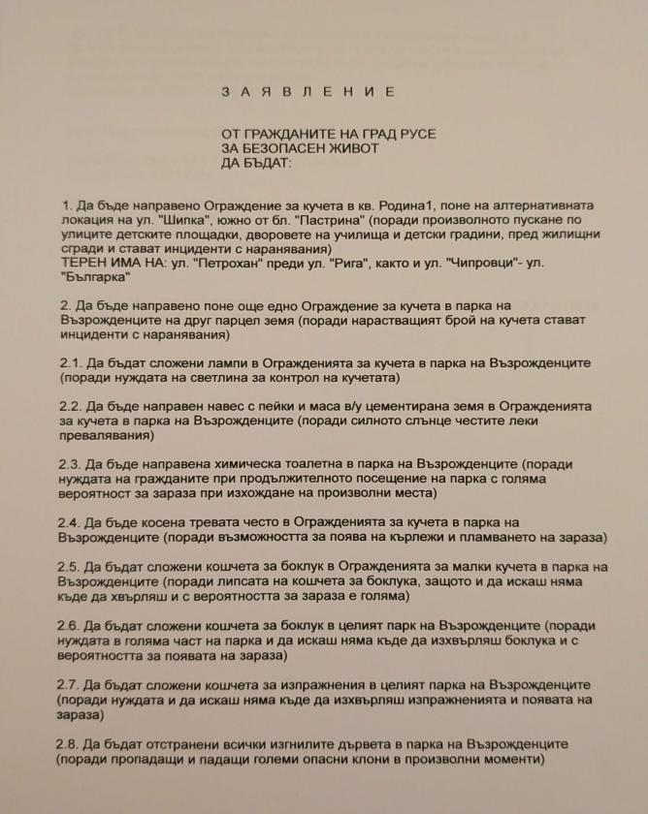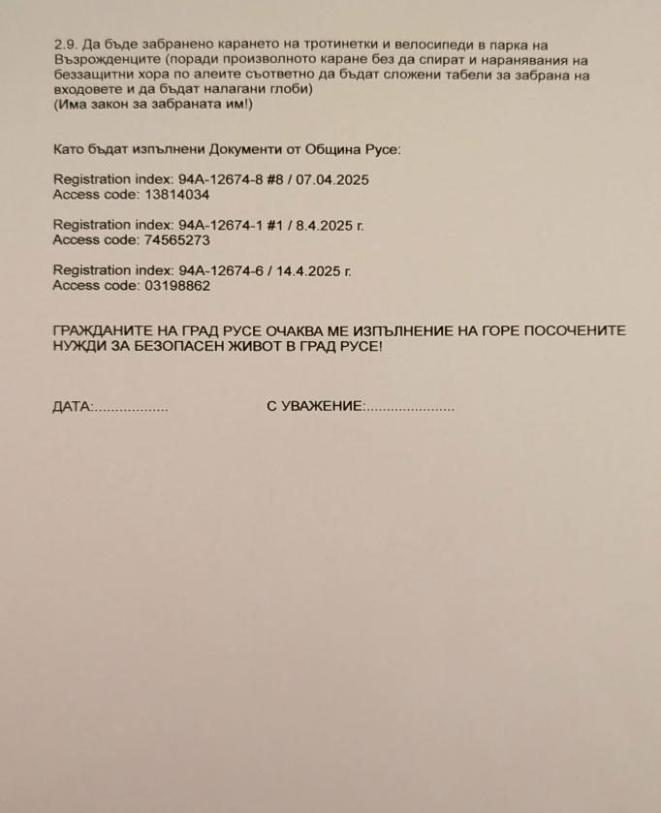

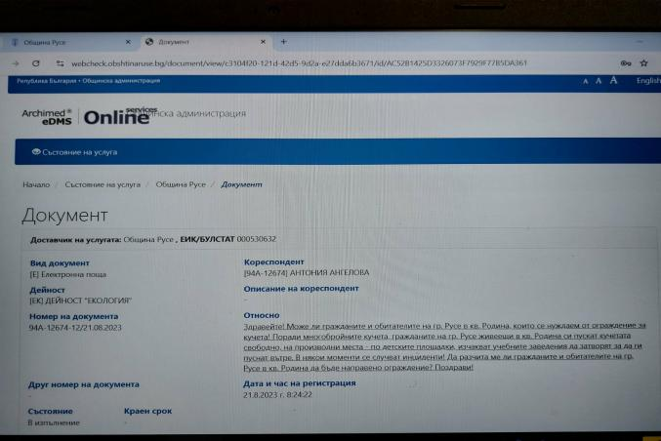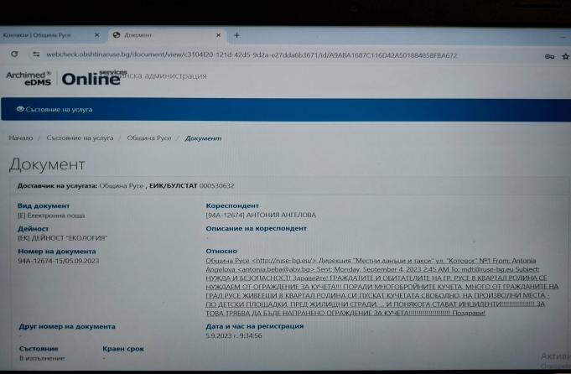

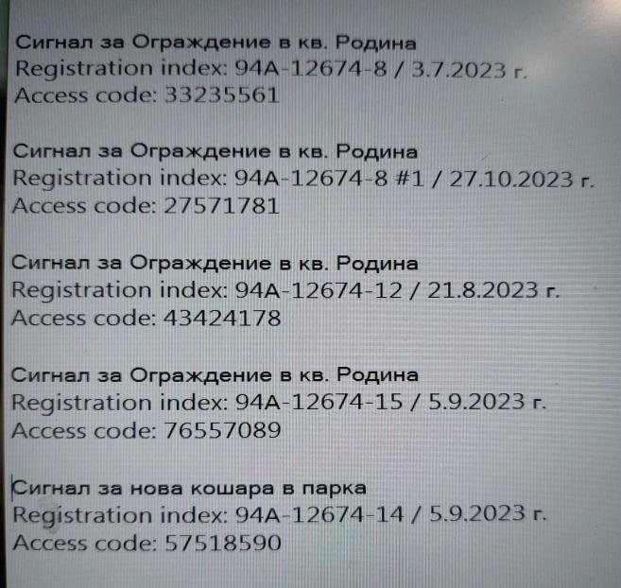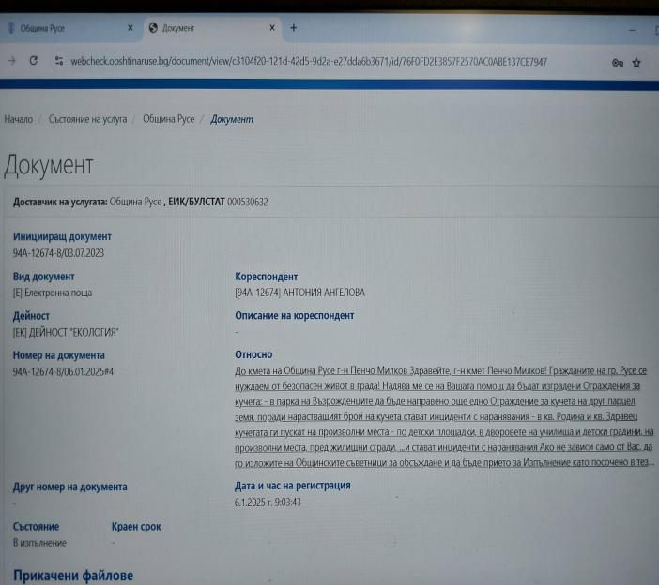

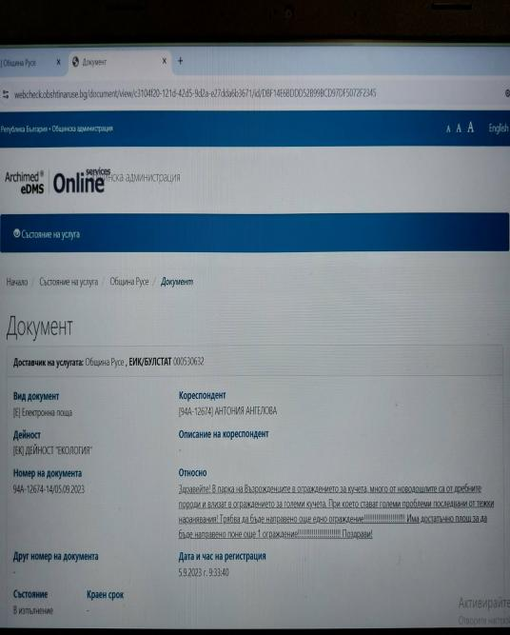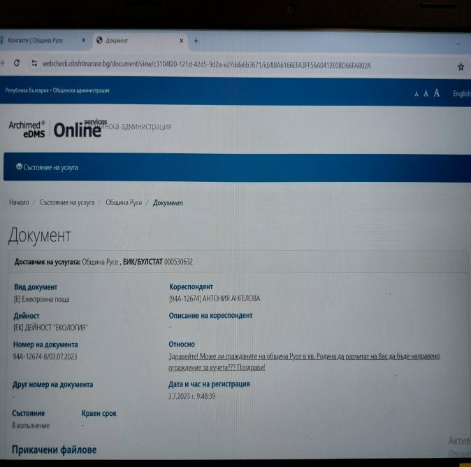

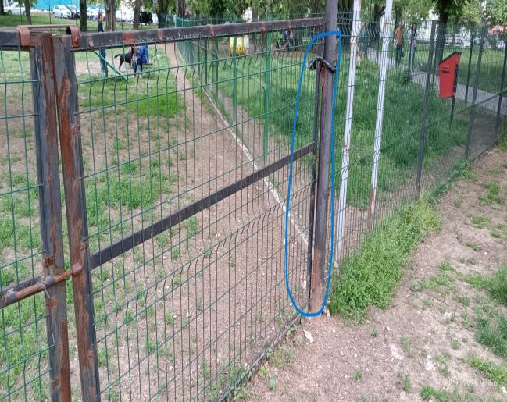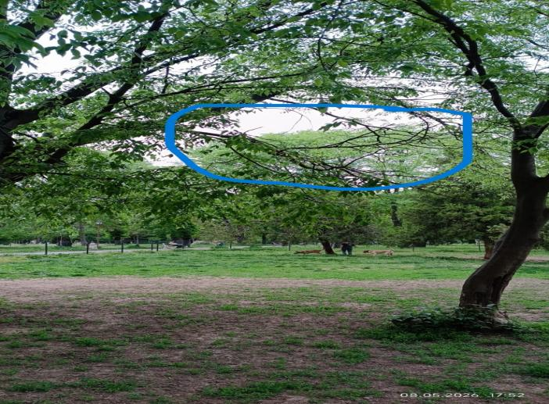

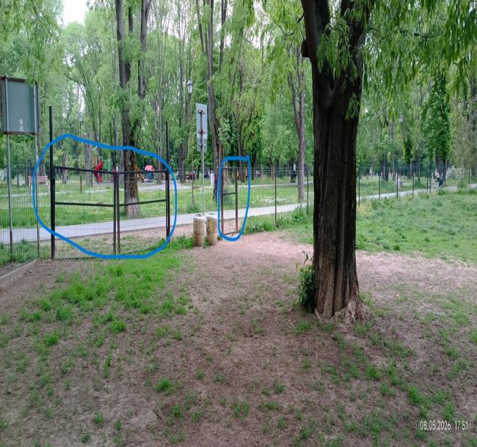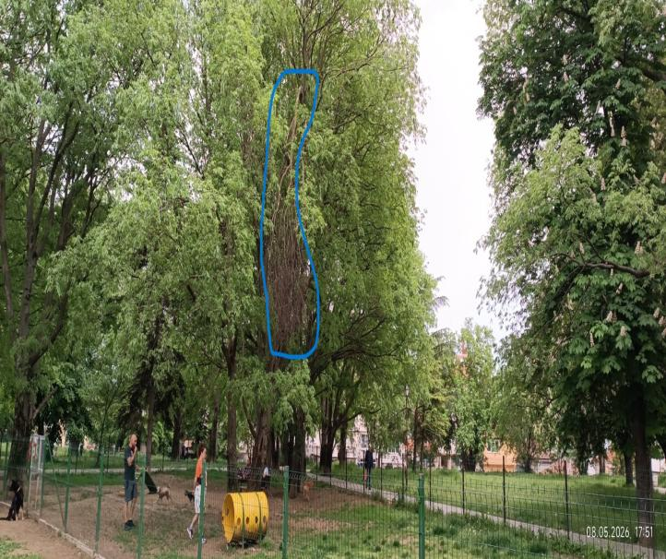

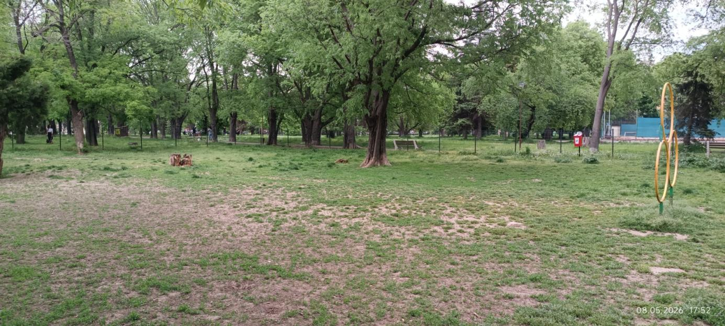

Предвид гореизложеното, бих искал да Ви задам следните въпроси, като се надявам на точни и конкретни отговори:
- Планира ли Община Русе изграждането на заграждения за домашни любимци в ж.к. „Родина – 1“ и ако да, то конкретно кога?
- Поради високата посещаемост на детската площадка , намираща се в близост до загражденията за домашни любимци в парка на Възрожденците и липса на заведения ще се постави ли химическа тоалетна в района от Община Русе?
- Кога ще се изгради от Община Русе още едно заграждение за разгонените домашните любимци в парка?
4. Кога ще се поставят осветителни тела, които ще осветяват цялото заграждение за домашните любимци?
5. Кога ще бъдат премахнати всички изгнили и изсъхнали дървета и клони в парка на Възрожденците, застрашаващи живота и здравето на гражданите и техните любимци?

6. Кога Община Русе ще ремонтира входните врати на загражденията за домашни любимци в парка?
Предвид гореизложеното, желая да получа писмен и устен отговор на сесията, която ще се проведе на дата 28.05.2026 г.

14.05.2026 г. С уважение:
/Светлозар Симеонов/

